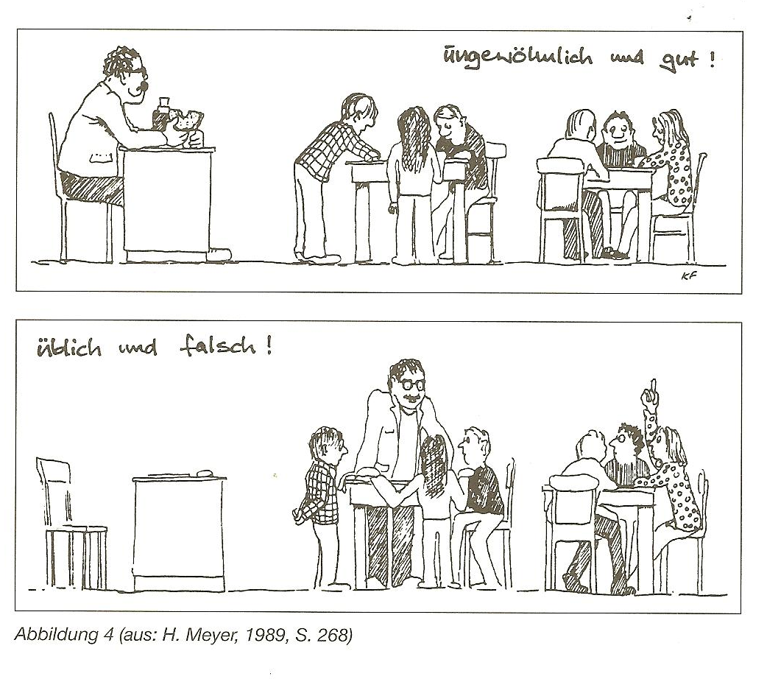
From: Heinz Klippert, Teamentwicklung im Klassenraum, BELTZ praxis1998